Exercícios de Revisão
Diagrama de Casos de Uso (UML)
Emanuel Tonial

Questões objetivas
1. d) I, II e III.
2. c) II e IV.
3. d) As opções I e II apresentam visão correta sobre os elementos de um caso de uso.
4. e) Todas as afirmações estão corretas.
5. B) Herança.
6. E) Todas.

7. Diagrama de Casos de Uso: Terminal Eletrônico de Banco
Modelagem dos atores Cliente e Funcionário, com os relacionamentos de associação, generalização (tipos de conta), inclusão (comportamento obrigatório) e extensão (comportamento condicional).
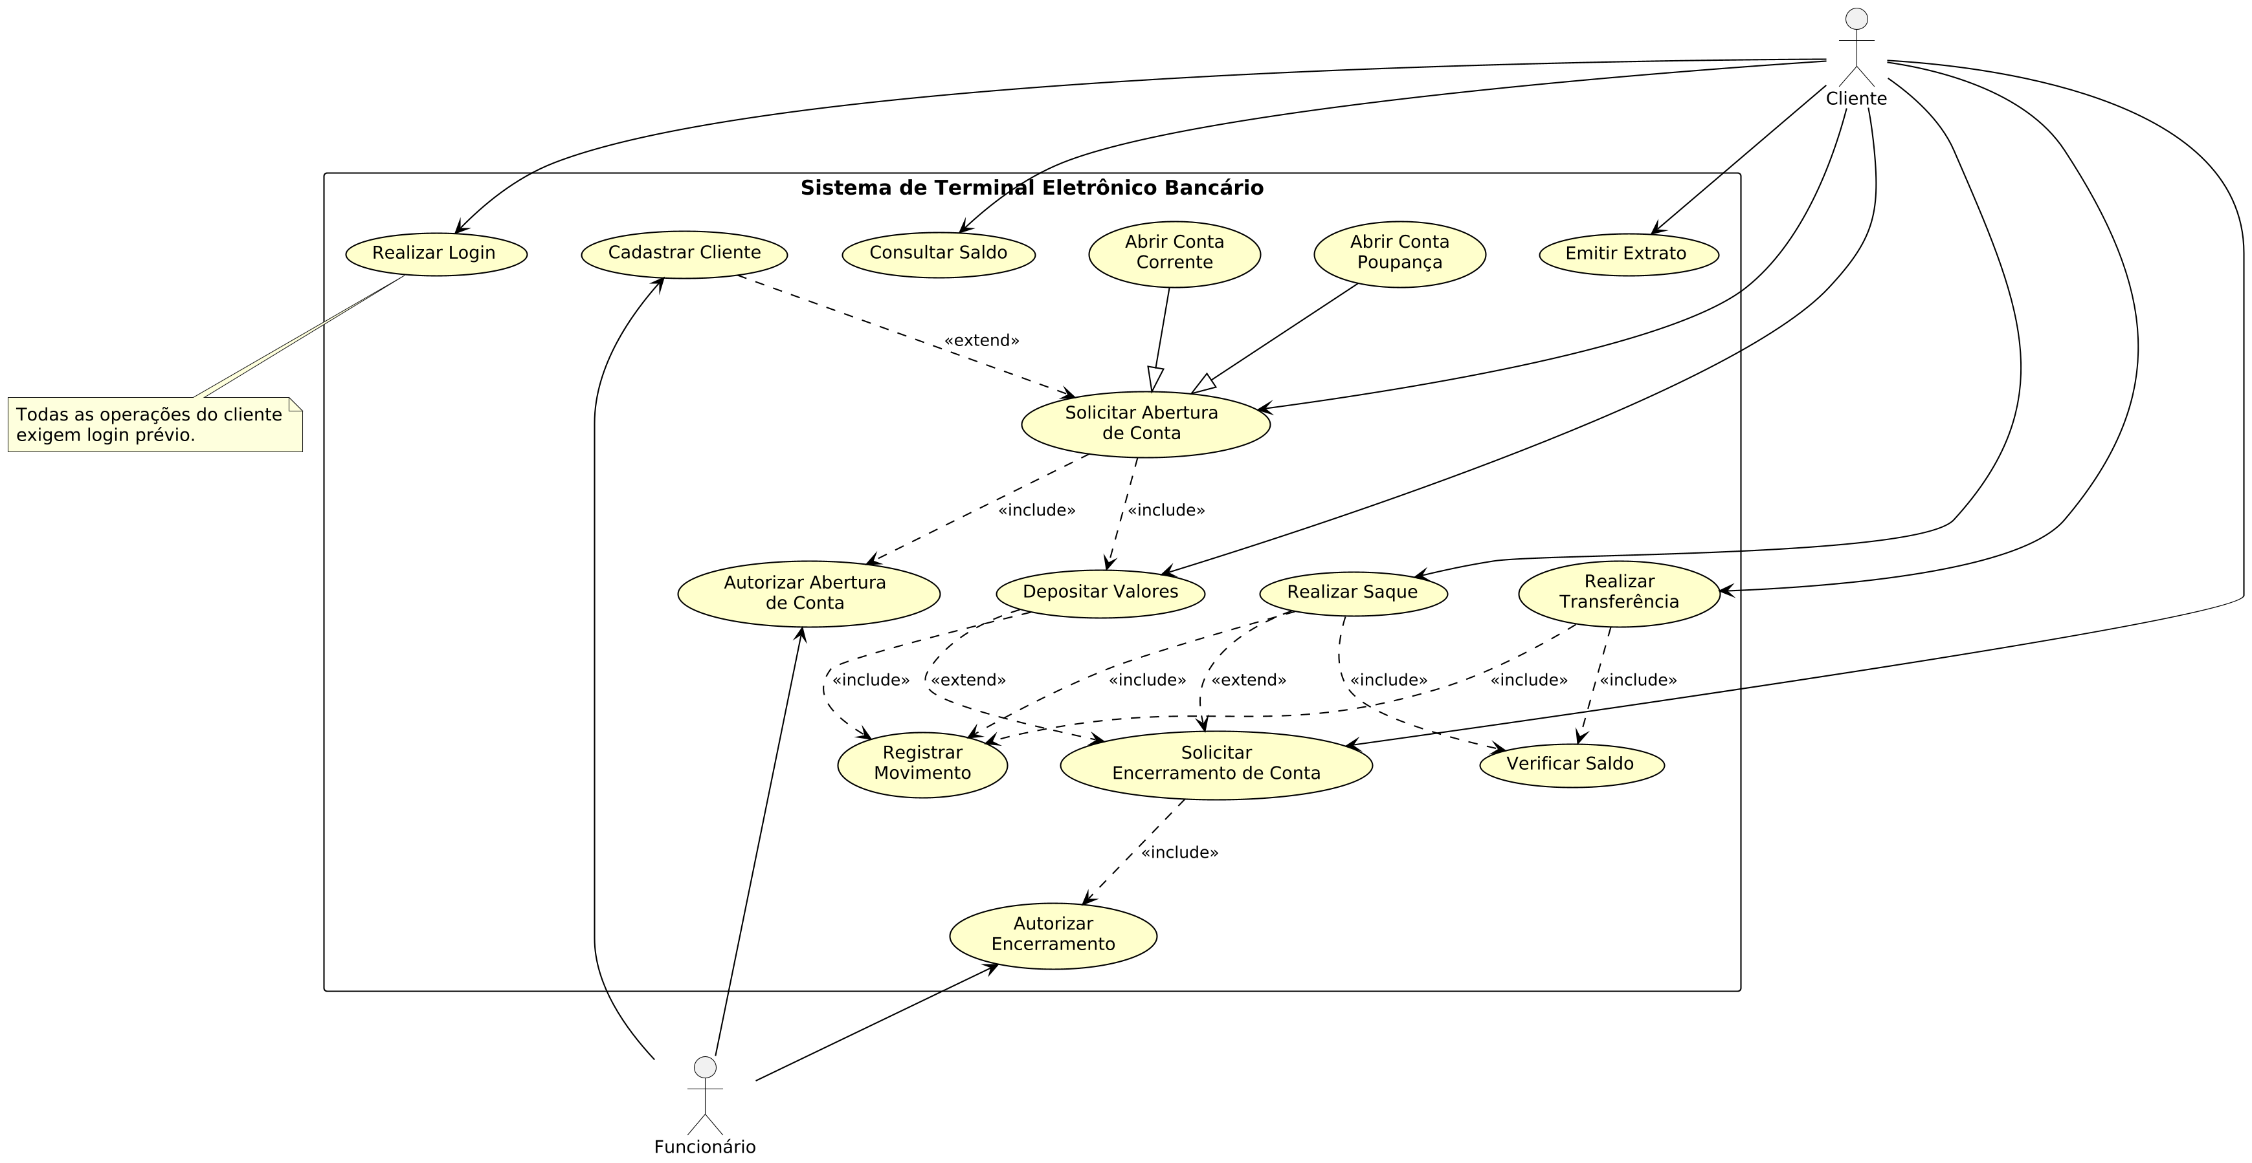

Resumo dos relacionamentos usados
- Associação: liga cada ator aos casos de uso que ele executa (Cliente e Funcionário).
- Generalização: Abrir Conta Poupança e Abrir Conta Corrente especializam Solicitar Abertura de Conta.
- Include (obrigatório): Abertura inclui Depositar Valores e Autorizar Abertura; Saque inclui Verificar Saldo e Registrar Movimento; Depósito inclui Registrar Movimento; Transferência inclui Verificar Saldo e Registrar Movimento; Encerramento inclui Autorizar Encerramento.
- Extend (condicional): Cadastrar Cliente estende Abertura (só se o cliente não existir); Saque e Depósito estendem Encerramento (saque se houver saldo, depósito se a conta estiver em débito).

8. Documentação do Caso de Uso: Realizar Saque
Nome do caso de uso | Realizar Saque
Ator principal | Cliente
Descrição / objetivo | Permite que o cliente autenticado retire dinheiro em espécie da sua conta através do terminal eletrônico.
Pré-condições | O cliente já realizou o login (cartão + senha).  A conta está ativa.
Pós-condições | Cédulas liberadas ao cliente.  Saldo da conta atualizado.  Movimento gravado no histórico do cliente.
Casos de uso incluídos | Verificar Saldo (<<include>>)  Registrar Movimento (<<include>>)
Fluxo principal (básico)
- O caso de uso inicia quando o cliente seleciona a opção "Realizar Saque".
- O sistema solicita o valor do saque.
- O cliente informa o valor desejado.
- O sistema executa Verificar Saldo (<<include>>).
- O sistema confirma que há saldo suficiente para a operação.
- O sistema libera as cédulas correspondentes ao valor.
- O sistema executa Registrar Movimento (<<include>>), gravando a operação no histórico do cliente.
- O sistema atualiza o saldo da conta.
- O sistema exibe mensagem de conclusão e o caso de uso é encerrado.
Fluxos alternativos / exceções
- A1 - Saldo insuficiente: no passo 5, se não houver saldo suficiente, o sistema emite mensagem de erro e não libera cédulas. O caso de uso é encerrado sem sucesso.
- A2 - Valor inválido: se o valor informado for zero, negativo ou incompatível com as cédulas disponíveis, o sistema exibe mensagem de erro e volta ao passo 2.
- A3 - Cancelamento: o cliente pode cancelar a operação antes da liberação das cédulas; o caso de uso é encerrado sem alterar o saldo.
Regras de negócio
- RN1: o saque só é concluído após a verificação de saldo suficiente.
- RN2: o valor solicitado deve ser positivo e compatível com as cédulas disponíveis no terminal.
- RN3: toda operação de saque gera um registro no histórico do cliente.

